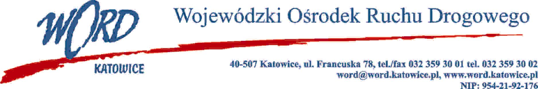
Katowice, dnia 13.10.2022 r.
AT-ZP.261.572.10.2022.ŁŻ
Informacja z otwarcia ofert w dniu 13.10.2022 r.

Dotyczy: informacji z otwarcia ofert w dniu 13.10.2022 r. w postępowaniu w trybie regulaminu zamówień publicznych dla zadania, którego przedmiotem. jest dostawa opon do pojazdów WORD Katowice.
W przedmiotowym postępowaniu ofertę złożyli Wykonawcy:
Lp. | Wykonawca | Cena brutto część I | Ilość punktów część I | Cena brutto część II | Ilość punktów część II
1 | Handlopex S.A. Filia Czeladź ul. Nowopogońska 98, 41-250 Czeladź NIP: 8130336843 | 5848,48 zł | 86,65 | 8009,81 zł | 98,40
2 | Motomax-opony Sp. z o.o. Aleja 1000-lecia 1, 32-300 Olkusz NIP: 6372199604 | 8019,60 zł | 63,19 | 8412,20 zł | 93,70
3 | Truck System Stolorz ul. Spacerowa 2B, 41-408 Mysłowice NIP: 2220035065 | 5830,20 zł | 86,92 | 7881,84 zł | 100,00
4 | Latex Serwis sp. z o.o. ul. Krapkowicka 18a, 45-772 Opole NIP: 7543073900 | 5067,60 zł | 100,00 | 8191,80 zł | 96,22
5 | MotoBudrex sp. z o.o, Grunwaldzka 291 85-438 Bydgoszcz NIP: 5540235790 | 7566,96 zł | 66,97 | 8103,24 zł | 97,27
Najkorzystniejszą ofertę w części I złożył Wykonawca: Latex Serwis sp. z o.o. ul. Krapkowicka 18a, 45-772 Opole i z tą firmą zostanie podpisana stosowna umowa.
Najkorzystniejszą ofertę w części II złożył Wykonawca Truck System Stolorz ul. Spacerowa 2B, 41-408 Mysłowice i z tą firmą zostanie podpisana stosowna umowa.
Dyrektor WORD
Janusz Freitag
Otrzymują;
1)Wykonawcy
2)Platforma przetargowa wordkatowice.logintrade.net
3)bip.word.katowice.pl
4) a/a

